**1. Klassenbibliotheken im .NET Framework**

Das .NET Framework besteht aus zahlreichen (über 470) DLL-Dateien (Dynamic-Link Libraries), die in verschiedenen Bibliotheken vielseitige Funktionalitäten bereitstellen.

Eine typische Installation des .NET Framework umfasst **hunderte von DLLs**. Diese umfassen Bibliotheken für:

* Grundlegende Funktionalitäten
* Webentwicklung (ASP.NET)
* Datenzugriff (ADO.NET, Entity Framework)
* Windows Forms
* U.v.m.

**Beispiele von DLLs im .NET Framework:**

**mscorlib.dll** - Die Basisbibliothek für grundlegende .NET-Funktionen (z. B. Collections, Strings, etc.).

**System.dll** - Stellt grundlegende Namespaces wie System bereit.

**System.Core.dll** - Enthält LINQ und andere Erweiterungen.

**System.Data.dll** - Unterstützt den Datenzugriff, z. B. ADO.NET.

**System.Xml.dll** - Bietet XML-Verarbeitungsfunktionen.

**System.Windows.Forms.dll** - Für die Entwicklung von Windows-Desktop-Anwendungen.

**System.Web.dll** - Unterstützt Webanwendungen und ASP.NET.

**DLLs im .Net-Framework (Ausschnitt)**

C:\Windows\Microsoft.NET\Framework64\v4.0.30319

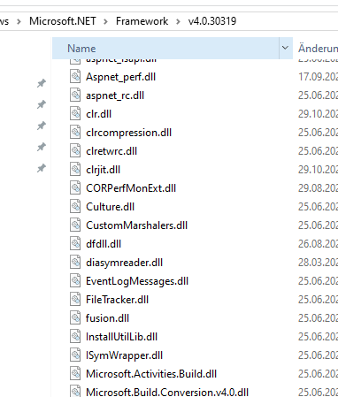

Wie finde ich heraus, in welcher Assembly (DLL) ein bestimmter Typ sich befindet?

var type = typeof(System.Console);

Console.WriteLine($"Namespace: {type.Namespace}");

Console.WriteLine($"Assembly: {type.Assembly.FullName}");

**2. NuGet-Paketmanager**

Was ist NuGet?

* NuGet ist ein Paketmanager für .NET, mit dem externe Bibliotheken und Tools einfach in Projekte integriert werden können.
* Es ermöglicht die einfache Verwaltung von Abhängigkeiten und Versionen in Projekten.

Warum NuGet verwenden?

* Zeitersparnis: Bibliotheken **müssen nicht manuell heruntergeladen** und eingebunden werden.
* Einfaches **Versionsmanagement**.
* Zentrale Verwaltung und Updates.

Wie funktioniert NuGet?

* NuGet-Pakete enthalten Bibliotheken, Dokumentation und Abhängigkeiten.
* Pakete werden aus öffentlichen oder privaten NuGet-Repositories bezogen.

Beispiele für bekannte NuGet-Pakete:

* Newtonsoft.Json: JSON-Serialisierung und -Deserialisierung.
* EntityFrameworkCore: ORM-Framework für Datenbankzugriffe.
* NUnit: Unit-Test-Framework.

|  |  |
| --- | --- |
| **Vorteile** | **Nachteile** |
| Spart Zeit und Aufwand | Abhängigkeiten zwischen Paketen |
| Viele Pakete verfügbar | Sicherheitsprobleme möglich |
| Leichte Integration | Updates können Kompatibilität brechen |
| Zentraler Zugriff (NuGet) | Eventuell Lizenzprobleme |

**Beispiel**:

2 Möglichkeiten der Installation eines NuGet-Paketes Ihrer Wahl. Z.B. Newtonsoft.Json:

**Newtonsoft.Json installieren**:

* Öffnen Sie in Visual Studio den **NuGet-Paket-Manager**:
  + Rechtsklick auf das Projekt > **NuGet-Pakete verwalten...**.
* Suchen Sie nach Newtonsoft.Json und installieren Sie es.

**Alternative: Installation über die CLI**:

* Öffnen Sie die **Paket-Manager-Konsole**:
  + Menüleiste > **Extras** > **NuGet-Paket-Manager** > **Paket-Manager-Konsole**.

Geben Sie ein, um ein Package zu installieren  
Install-Package Newtonsoft.Json

Bzw. um ein Package zu deinstallieren

uninstall-Package Newtonsoft.Json

**Und jetzt wenden Sie das installierte Paket an:**

using Newtonsoft.Json;

var person = new Person { Name = "Max", Alter = 25 };

string json = JsonConvert.SerializeObject(person);

Console.WriteLine(json);

class Person

{

public string Name { get; set; }

public int Alter { get; set; }

}

**Übung**

**1. Deserialisieren** Sie mitNewtonsoft.Json den JSON-String zurück in ein Objekt von Typ Person

**2.** Suchen Sie im NugetPaket-Manager nach Komponente SeriLog. Installieren und deinstallieren Sie diese mal mit NugetPaket-Manager, mal in der Paket-Manager-Console. Wenden Sie die Komponente in Ihrem Programm an.

**3. Eigene Klassenbibliotheken (Dlls, Assemblys) herstellen**

* **Problem**: Häufig wiederkehrender Code in mehreren Projekten (z. B. Methoden zur Berechnung von Steuern, Konvertierungen von Formaten etc.)
* **Lösung**: Klassenbibliotheken (z. B. DLL-Dateien) ermöglichen **Wiederverwendbarkeit** und **Modularität**.

**Beispiel**

Erstellung eigener Klassenbibliothek

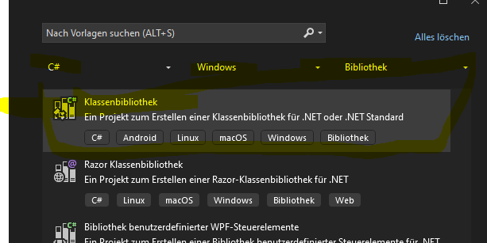

**Klasse im Projekt definieren:**

namespace MatheBibliothek

{

public class Rechner

{

public static int Addiere(int a, int b)

{

return a + b;

}

public static int Subtrahiere(int a, int b)

{

return a - b;

}

}

}

**Kompilieren der Bibliothek als Release** (Erstellen der .dll-Datei)

**Nutzung in einem Projekt**

Neues Konsolenprojekt erstellen, **Referenz zur DLL hinzufügen** (Rechtsklick → Verweis hinzufügen)

**Neue Konsolen-Anwendung,**

dann:

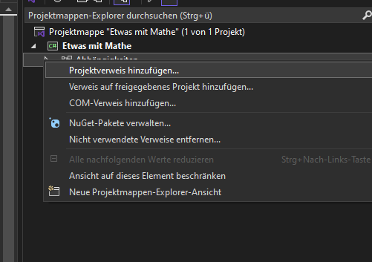

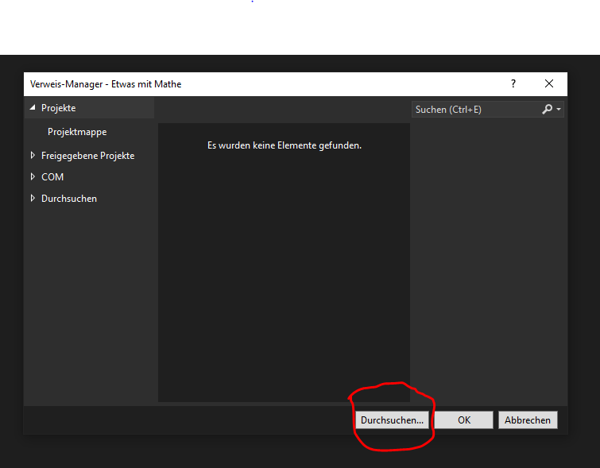

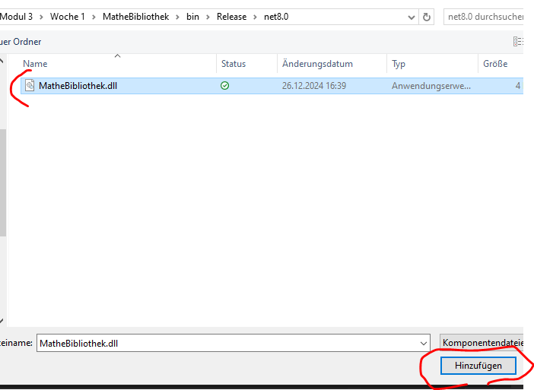

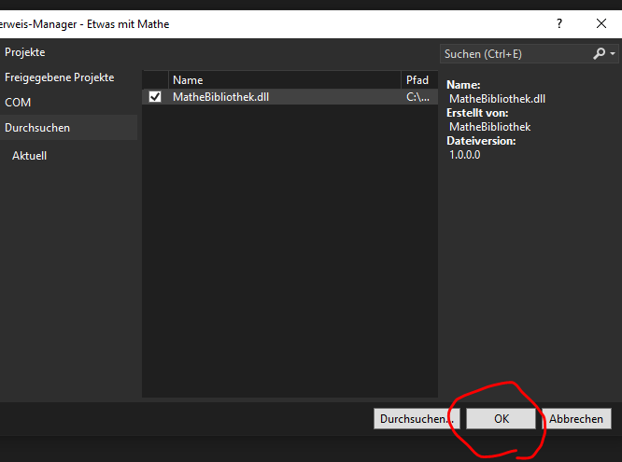

**Program.cs:**

using MatheBibliothek;

int summe = Rechner.Addiere(3, 5);

Console.WriteLine("Summe: " + summe);

**Übung**

Erstellen Sie ein neues Projekt vom Typ „Klassenbibliothek“ und benennen Sie es WetterBibliothek.

Erstellen Sie in WetterBibliothek eine Klasse WetterPrognose. Die Klasse soll eine Methode anbieten GetWeatherCondition(int temperature), die anhand des Parameters „Temperatur“ eine Wetterlage (wie: eiskalt, kalt, mild, warm, heiß) als String zurückliefert. In welchen Temperaturbereichen die jeweilige Wetterlage eintritt, bleibt es Ihnen überlassen.

Fügen Sie die erstellte WeatherLibrary.dll einer neuen Konsolen-Anwendung als Referenz hinzu und konsumieren Sie es, indem Sie GetWeatherCondition – Methode unter unterschiedlichen Temperaturen aufrufen.